

**在线鲜花商店**

**软件系统设计报告**

东软集团股份有限公司IT人才实训中心

版权所有，翻版必究

目录

1.文档介绍 1

1.1文档目的与范围 1

1.2 读者对象 2

2系统概述 2

3. 设计策略 2

5. 系统总体结构 3

5.1 系统概述 3

6. 系统结构与功能 3

6.1 用户管理子系统 4

6.2 商品展示子系统 4

6.3 结算支付子系统 5

7. 具体实现 5

1.后台管理 5

2.数据库设计 6

# 1.文档介绍

《鲜花在线商城系统设计报告》是从 鲜花在线商城系统 的功能设计对软件系统的解决方案进行描述，对系统进行定位，同时提供关于鲜花在线商城系统各个业务模块的设计描述，包括模块的处理内容，要实现的功能，系统运行时候处理进程视图几个方面的内容。

## 1.1文档目的与范围

该文档用于指导“鲜花在线商城系统”详细设计、开发、测试等工作，同时适用于开发人员在对系统进行变更和改进中了解原有系统的设计和实现策略、系统架构等。

XXXX系统详细设计文档、界面设计文档、数据库设计文档、测试计划、测试用例等受次报告影响。

## 1.2 读者对象

本文档主要读者为鲜花在线交易系统项目设计人员、系统开发人员、测试人员。

# 2系统概述

鲜花在线商城系统是为了让鲜花实体店拓展互联网市场业务的应用工具，能够实现用户在线浏览，选购鲜花。公司管理人员可以通过管理工具，对商品及用户信息进行管理。

# 3. 设计策略

鲜花在线商城系统对易用性、可管理性，便捷性要求比较高。数据库服务器采用ORACLE公司的Mysql数据库管理系统，开发工具采用Eclipse和Myeclipse集成环境为软件的开发和调试提供有力的支持，保障工程能按期保质完成。

系统设计采用面向对象的开发模式，能够对大量程序代码进行复用，能够提高程序的运行效率和运行稳定性。

# 5. 系统总体结构

## 5.1 系统概述

鲜花在线商城系统有用户管理、商品展示、订单处理、几大模块构成。

每个功能模块的功能介绍如下：

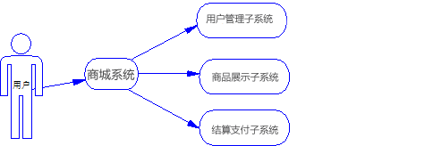

鲜花在线商城系统模型图

# 6. 系统结构与功能

下面是子系统分类以及简单介绍。

## 6.1 用户管理子系统

用户管理系统的设计如下。

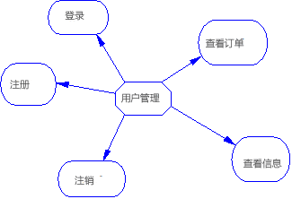

子系统1功能建模

## 6.2 商品展示子系统

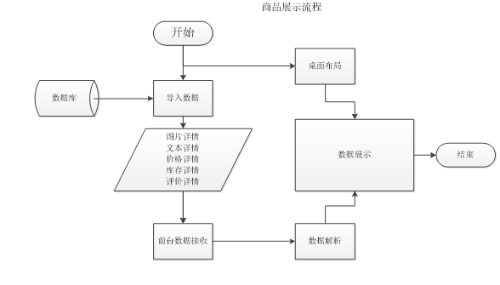

## 6.3 结算支付子系统

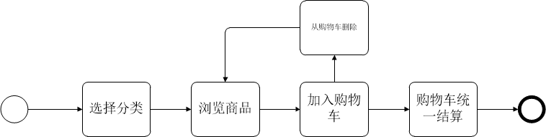

# 7. 具体实现

## 1.后台管理

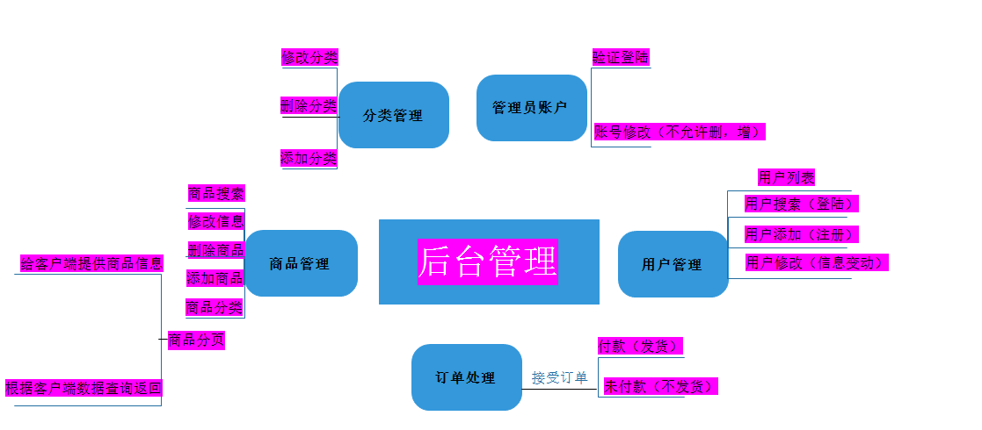

## 2.数据库设计

